**爬取淘宝和京东“华为手机“关键词下面的商品信息（销量，价格，标题）**

**淘宝上商品筛选是销量大于5，最后结果显示不同价位的总销量。**

**京东由于个人技术原因，每页只爬取前三十个数据，即上半页的内容，总共爬取京东一半的内容，最后结果显示不同价位的总评论数。**

**京东：**

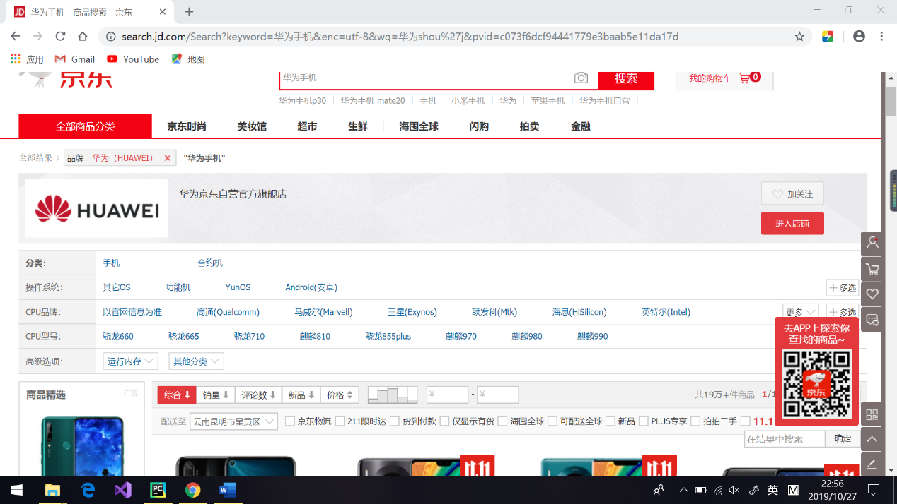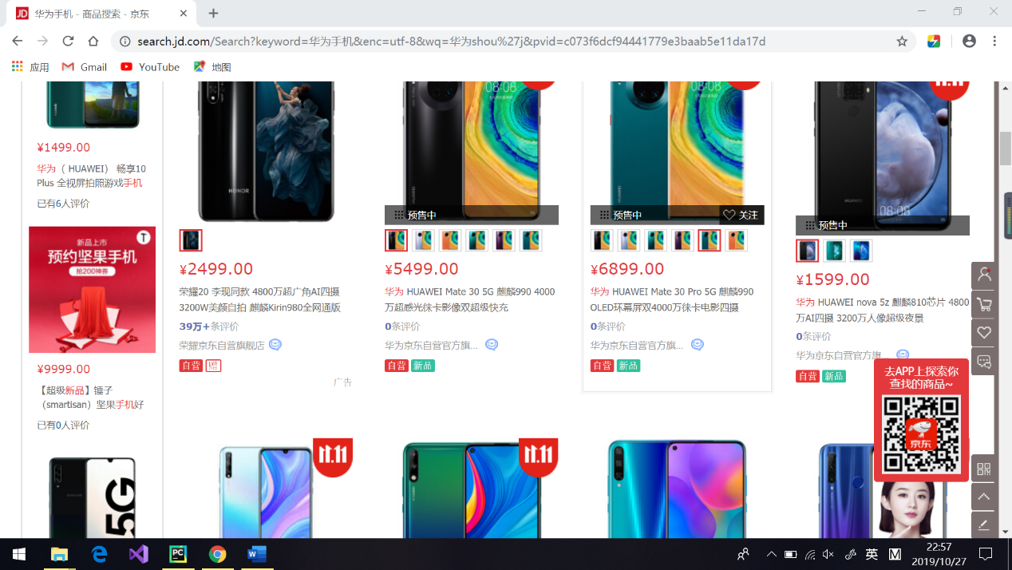

**淘宝：**

